กระทรวงมหาดไทย โดยกรมส่งเสริมการปกครองท้องถิ่น มีนโยบายในการส่งเสริม สนับสนุน ให้ทุกหมู่บ้าน ชุมชน มีการจัดทำแผนชุมชนและพัฒนาคุณภาพแผนชุมชน โดยการทบทวนแผนชุมชนทุกปี สำหรับเป็นรากฐานและเป็นแนวทางในการพัฒนาตำบลฉลอง ต่อไป

พบกันในวันประชาคม แผนชุมชน ทุกหมู่บ้านนะครับ

**ปฏิทินการจัดทำแผนชุมชนระดับหมู่บ้าน ระดับตำบล ประจำปี 2556 ของตำบลฉลอง**

|  |  |  |  |
| --- | --- | --- | --- |
| **วัน/เดือน/ปี และเวลา** | **การปฏิบัติ** | **ชื่อหมู่บ้าน** | **สถานที่** |
| **9 มี.ค. 56**  **13.00 น.** | **ประชาคมแผนชุมชน** | **ม.1** | **ศาลาวัดกลาง** |
| **12 มี.ค.56**  **13.00 น.** | **ประชาคมแผนชุมชน** | **ม.2** | **ที่ทำการผู้ใหญ่บ้าน** |
| **14 มี.ค.56**  **13.00 น.** | **ประชาคมแผนชุมชน** | **ม.3** | **ศาลาประจำหมู่บ้าน** |
| **7 มี.ค.56**  **13.00 น.** | **ประชาคมแผนชุมชน** | **ม.4** | **ศาลาประจำหมู่บ้าน** |
| **13 มี.ค.56**  **13.00 น.** | **ประชาคมแผนชุมชน** | **ม.5** | **ที่ทำการผู้ใหญ่บ้าน** |
| **8 มี.ค.56**  **13.00 น.** | **ประชาคมแผนชุมชน** | **ม.6** | **ศูนย์สาธิตการเกษตรหมู่บ้าน** |
| **18 มี.ค.56**  **13.00 น.** | **ประชาคมแผนชุมชน** | **ม.7** | **ศาลาวัดเจดีย์** |
| **22 มี.ค.56**  **13.00 น.** | **ประชาคมแผนชุมชน** | **ม.8** | **ที่ทำการผู้ใหญ่บ้าน** |
| **11 มี.ค.56**  **13.00 น.** | **ประชาคมแผนชุมชน** | **ม.9** | **โรงอาหาร ร.ร.วัดสุธรรมาราม** |
| **19 มี.ค.56**  **13.00 น.** | **ประชาคมแผนชุมชน** | **ม.10** | **ที่ทำการผู้ใหญ่บ้าน** |
| **8 มี.ค. 56**  **10.00 น.** | **ประชาคมแผนชุมชน** | **ม.11** | **โรงเรียนวัดคงคาเลียบ** |
| **23 เม.ย.56**  **09.00 น.** | **ประชาคม**  **แผนชุมชน** | **ระดับตำบล** | **ศาลาวัดเจดีย์** |

**ประจำปี 2556**

j0332268

***อบต.ฉลอง ติดต่อ-สอบถาม***

โทร 075-354-137

**อบต.ฉลอง**

**ขอเชิญทุกท่านร่วมประชุมประชาคม /ประชาพิจารณ์แผนชุมชน ระดับหมู่บ้าน และระดับตำบล ตามวันและเวลา**

**ดังกล่าว**

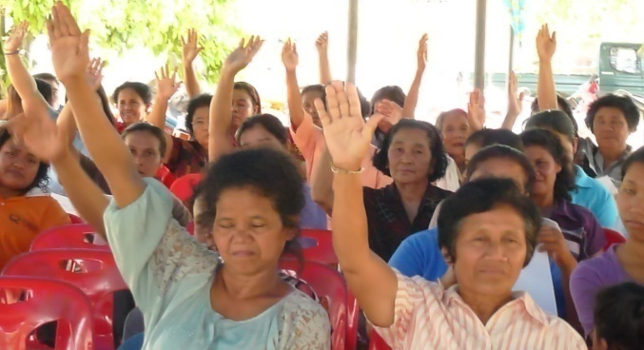

การส่งเสริมสนับสนุนการจัดทำและทบทวนแผนชุมชน เป็นกระบวนการเสริมสร้างความเข้มแข็งให้กับประชาชน ในการมีส่วนร่วมการพัฒนาชุมชนท้องถิ่น และเชื่อมโยงสู่การวางแผนพัฒนาในระดับที่สูงขึ้นต่อไป โดยการสนับสนุนให้ประชาชนในหมู่บ้าน ชุมชน รวมตัวกันนำข้อมูลที่เกี่ยวข้องกับการดำรงชีวิตในหมู่บ้าน ชุมชนมากำหนดเป็นกิจกรรม จัดทำเป็นแผนเพื่อใช้เป็นแนวทางในการพัฒนาหมู่บ้าน/ชุมชน เป็นรากฐานของการวางแผนพัฒนาท้องถิ่น โดยยึดหลักการพึ่งพาตนเอง สอดคล้องกับวิถีชีวิต วัฒนธรรม และสภาพแวดล้อม ในหมู่บ้าน/ชุมชน และท้องถิ่น

**ความคิดเห็นของทุกท่าน มีความสำคัญ ต่อการพัฒนาตำบลฉลอง**